
FORSCHUNGSSTELLE SCHWABEN
Forschungsstelle Schwaben, Stuttgart O, Richard-Wagner-Straße 4 Fernsprecher: 01810 od. 26257/App. 497

Herrn
C.W.. Leibrandt
128 Amersfoortschestraatweg
Soesterberg
Holland
Stuttgart O
Ihr Zeichen: Ihre Nachricht vom: Unsere Nachricht vom : Unser Zeichen Richard-Wagner-Straße 4
Befreff: Rö/He. Stuttgart, 20.7.43.

Sehr geehrter Herr Leibrandt!

Der Ministerialdirektor Georg Leibrandt in Berlin ein Attaché des Reichsministers Rosenberg₁hat mich beauftragt, eine Geschichte der Familie Leibrandt aus Württemberg vorzubereiten.
Erselbst stammt aus Hoffnungstal bei Odessa und ist der Nachkomme eines im Jahre 1804 aus Unterweissach in Württemberg dorthin ausgewanderten Johann Leibrandt. Die Sippe Leibrandt ist seit alter Zeit im Herzen Württembergs stark verbreitet und hat besonders viele Auswanderer in alle Teile der Welt aufzuweisen. Ich bin in meinen Untersuchungen schon weit vorgeschritten. Vor kurzem lernte ich einen Vertreter der Familie Leibrandt in Kleiningersheim bei Bietigheim kennen, den Betagten Christian Leibrandt, den Sie selbst im Frühjahr 1939 im Wagen dort besucht und vor seinem Hause fotographiert haben. Er erzählte mir, dass Sie über die Herkunft Ihrer Familie aus Württemberg gut Bescheid wissen. Ich möchte Sie nun bitten, mir den beiliegenden- Fragebogen auszufüllen und darüber hinaus eine Aufstellung aller Nachkommen Ihres einst aus Württemberg nach Holland ausgewanderten Vorfahren anzufertigen, damit dieser Zweig des Geschlechts vollständig in das künftige Familienbuch Leibrandt aufgenommen werden kann. Ausserdem bitte ich Sie, auf Seite 2 des Fragebogens das Nötigste über die wirtschaftliche und geistige Entwicklung dieses holländischen Zweiges der Familie Leibrandt aufzuzeichnen.

Postscheckkonto Stuttgart 52215
1. 43. 10C0 O 102931
aufzuzeichnen.
Es sind übrigens noch weitere Angehörige des Geschlechtes Leibrandt um die Mitte des neunzehnten Jahrhunderts nach den Niederlanden und zwar nach Amsterdam ausgewandert. Wäre es Ihnen vielleicht möglich, dem gesamten Vorkommen des Namens Leibrandt in den Niederlanden nachzuforschen und uns geeignete Adressen zur Erforschung auch andere Zweige der Familie Leibrandt in den Niederlanden zu beschaffen.
Die Leibrandt haben ihre Tüchtigkeit in Württemberg, in USA, in Süd-Afrika, in Süd-Russland, in Polen, in Mittel-Amerika, in der Französischen Schweiz und in den Niederlanden in so viel Berufen bewiesen, dass es sich wohl lohnt, ein Buch über dieses Geschlecht zu schreiben. Die Vorbereitungen werden noch längere Zeit in Anspruch nehmen. Ich möchte Sie aber bitten, den beigelegten Frage bogen möglichst umgehend auszufüllen, und würde es begrüssen, wenn Ihnen dieser Brief Anlass zu der weiteren Erforschung der Leibrandt in den Niederlanden geben würde.

Mit vorzüglicher Hochachtung
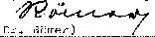
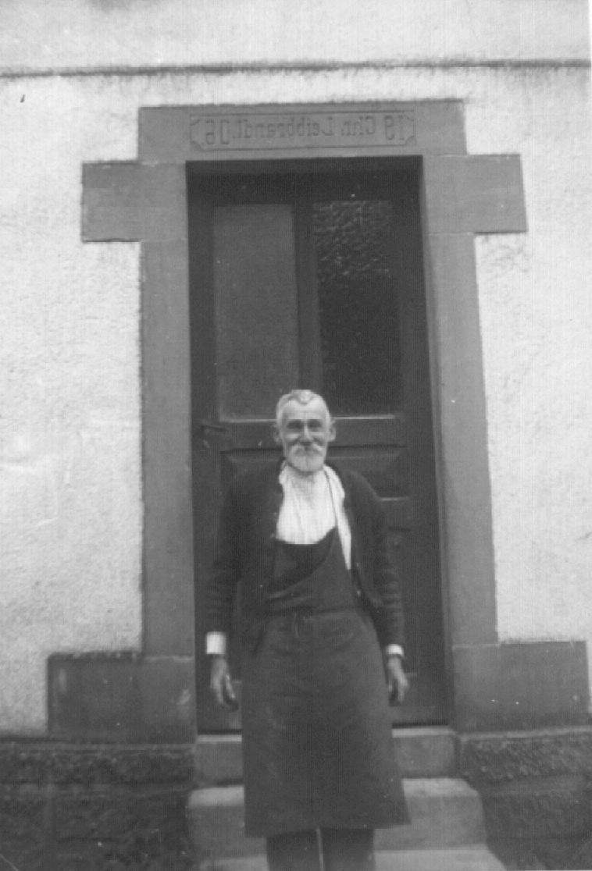
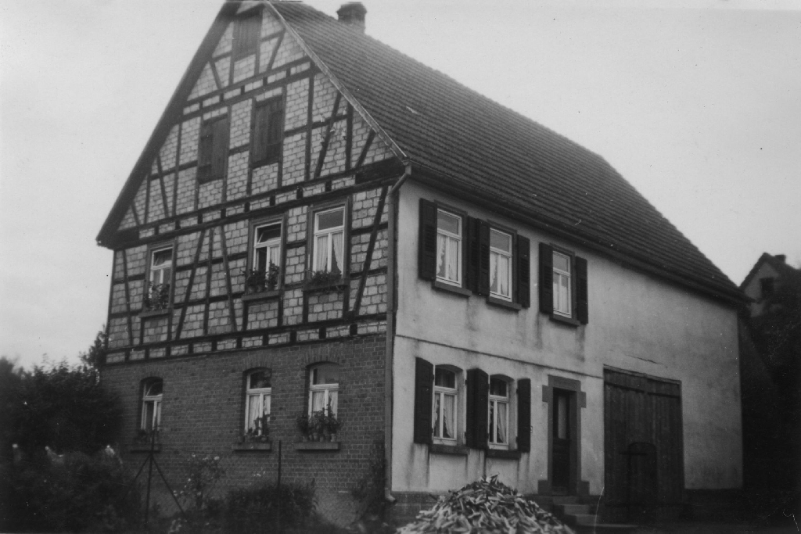
(Dr. Römer)

